Iterazione 1
Durante l’iterazione 1 ci siamo concentrati sullo sviluppo dell’UC2 e dei relativi test
UC2: prenotazione autonoma struttura
Nome caso d’uso | UC2: Prenotazione autonoma struttura
Portata | Applicazione YourSport
Livello | Obiettivo utente
Attore primario | Sportivo (Utente registrato)
Parti interessate e interessi | - Sportivo: vuole assicurarsi la disponibilità di una struttura in una data/ora specifica
Pre-condizioni | Lo sportivo ha effettuato il login al sistema
Garanzie di successo | La prenotazione viene registrata nel sistema e lo sportivo ne riceve la conferma
Scenario principale di successo | 1. Lo Sportivo accede alla sezione di prenotazione.  2. Lo Sportivo effettua una ricerca filtrata della struttura con le caratteristiche desiderate  3. Lo Sportivo seleziona la tipologia di struttura desiderata  4. Il Sistema mostra le disponibilità aggiornate in tempo reale (verificando i criteri di ricerca, l’occupazione della risorsa o la capienza residua dei posti).  5. Lo Sportivo seleziona una o più risorse per il giorno e la fascia oraria desiderata  6. Il Sistema calcola il costo complessivo delle risorse selezionate  7. Lo Sportivo conferma la prenotazione e blocca tutte le risorse scelte.  8. Il Sistema registra la prenotazione e aggiorna la disponibilità della risorsa (decrementando i posti disponibili o bloccando l’orario).  9. Lo Sportivo riceve la conferma della prenotazione effettuata
Estensioni | *a. In qualsiasi momento il sistema fallisce e ha un arresto improvviso.  1. L’admin riavvia il software e ripristina lo stato precedente del sistema.  2. Il sistema ripristina lo stato.  4a. La fascia oraria scelta non è più disponibile (conflitto in tempo reale).  1. Il Sistema notifica che la risorsa è già occupata.  2. Lo Sportivo ripete il passo 4 scegliendo una nuova data/ora.  6a. Problema durante il salvataggio dei dati (errore update).  1. Il Sistema segnala un errore tecnico.  2. La transazione viene annullata e lo stato ripristinato.

Modello di dominio
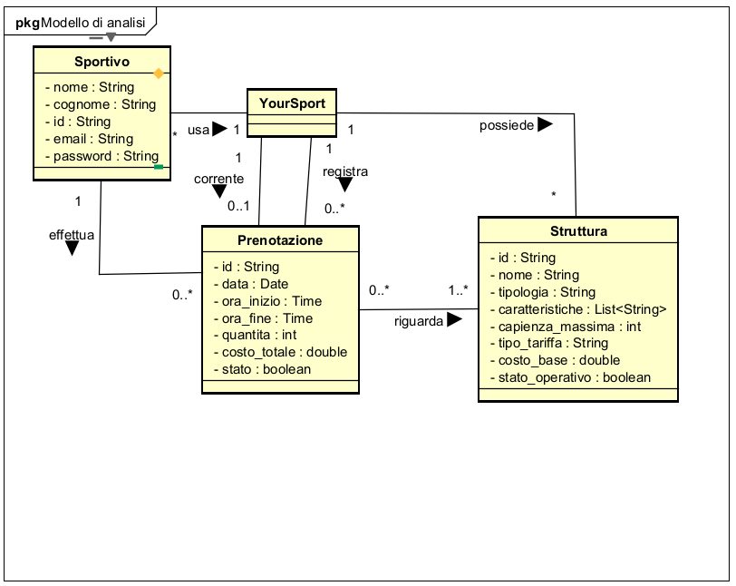
Diagramma di sequenza di sistema
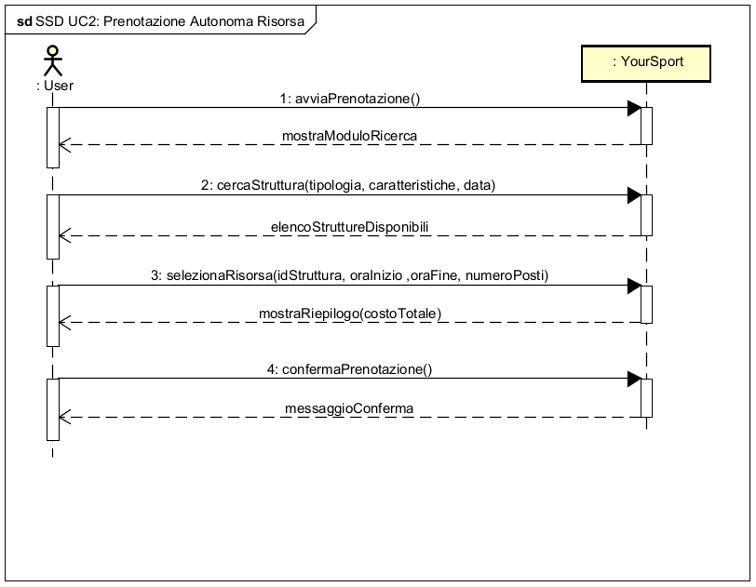

Contratti delle operazioni
Operazioni | cercaStruttura(tipologia: String; caratteristiche: List<String>; data: Date)
Riferimenti | UC2: Prenotazione autonoma risorsa
Pre-condizioni | Lo Sportivo è autenticato nel sistema
Post-condizioni | Viene restituito un elenco di Strutture che soddisfano i criteri di ricerca

Operazioni | selezionaRisorsa(idStruttura: String; oraInizio: Time; oraFine: Time; numeroPosti: Int)
Riferimenti | UC2: Prenotazione autonoma risorsa
Pre-condizioni | È stata effettuata una ricerca e le strutture sono visibili
Post-condizioni | - È stata creata una nuova istanza p di Prenotazione  - p è stata associata allo Sportivo corrente  - p è stata associata alla Struttura indentificata da idStruttura  - Gli attributi di p (oraInizio, oraFine, numeroPosti, data) sono stati impostati in base agli argomenti  - L’attributo p.costoTotale è stato calcolato e impostato basandosi sulla tariffa della Struttura

Operazioni | confermaPrenotazione()
Riferimenti | UC2: Prenotazione autonoma risorsa
Pre-condizioni | Esiste una prenotazione p in corso associata allo Sportivo
Post-condizioni | - Lo stato di p diventa “Confermata”  - L’istanza p viene associata al registro archivioPrenotazioni dell’oggetto YourSport

Diagrammi di sequenza
-cercaStruttura
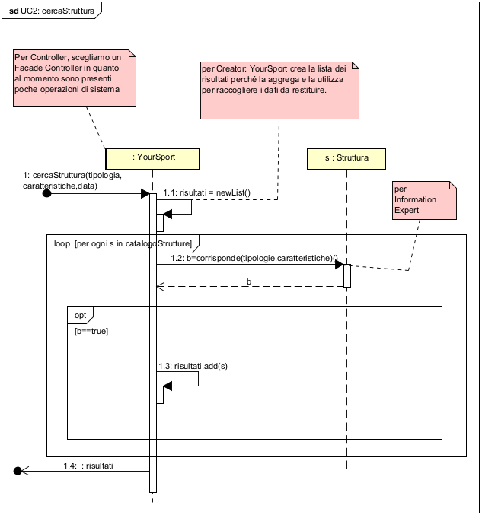
-selezionaRisorsa
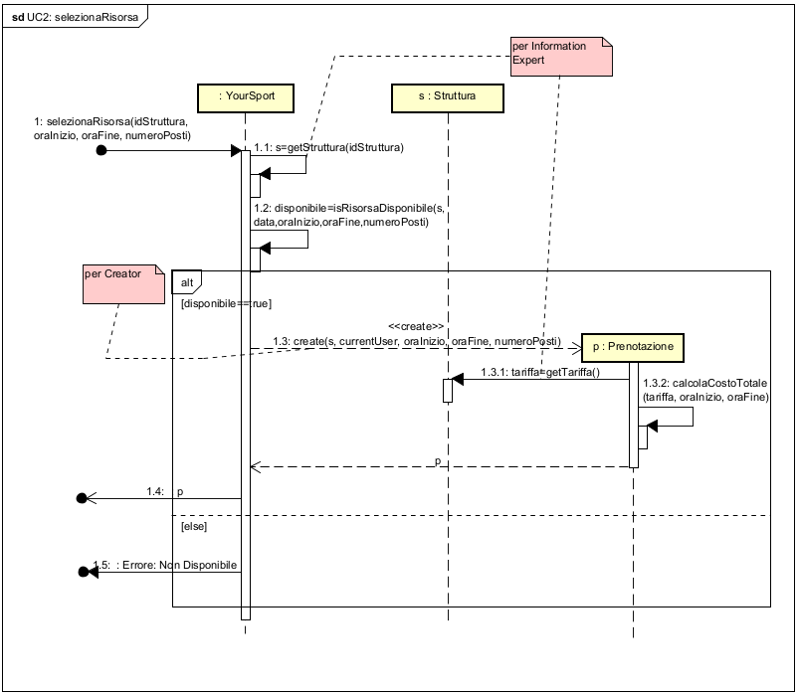
-confermaPrenotazione
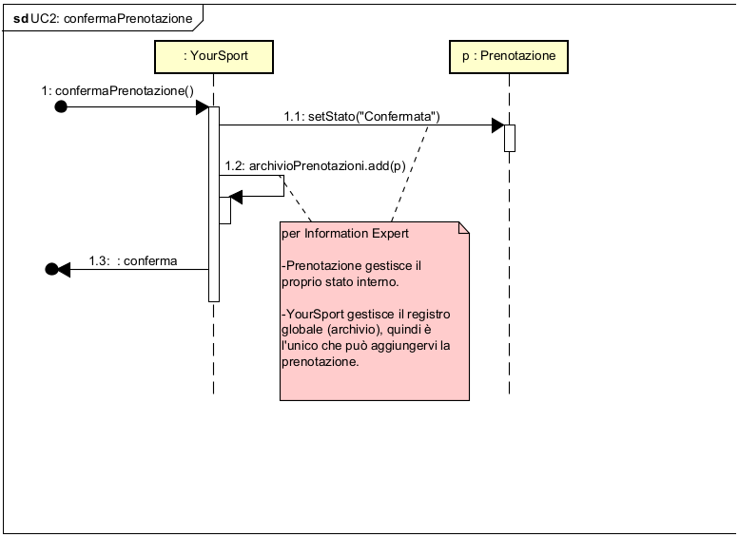

Diagramma delle classi di progetto
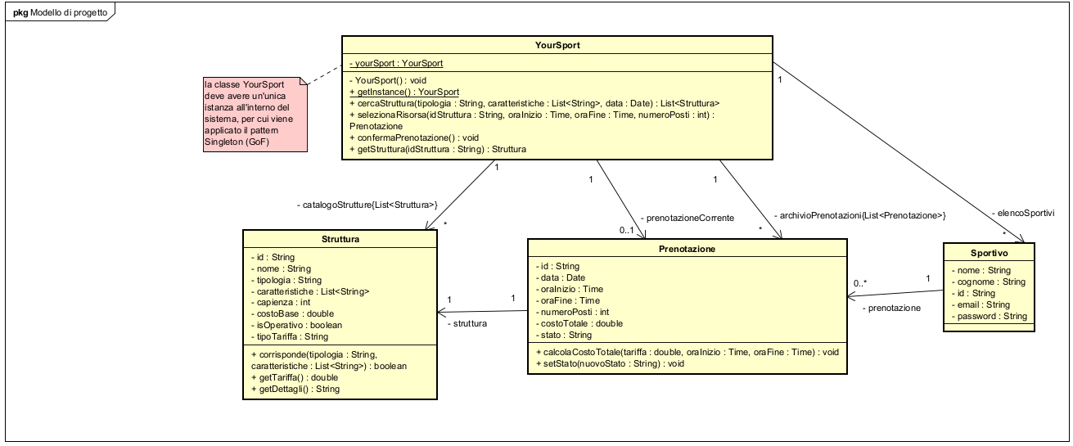
Testing
Per il caso d’uso UC2 abbiamo ritenuto opportuno fare i seguenti test
-Test 1: La Ricerca (Filtro Catalogo)
- Descrizione: Effettuiamo una ricerca generica nel sistema chiedendo di visualizzare solo i campi da "Tennis", senza specificare altri filtri.
- Scopo: Verificare che la funzione di ricerca sappia filtrare correttamente il catalogo delle strutture in base alla tipologia richiesta, escludendo quelle non pertinenti.
- Realizzazione: Il test interroga il sistema cercando la parola "Tennis". Successivamente, controlla che la lista dei risultati contenga esattamente un solo elemento e che questo sia effettivamente un campo da tennis (ignorando la piscina).
Test 2: Prenotazione Tennis (Logica Esclusiva e Conflitto)
- Descrizione: Simuliamo due persone che cercano di prenotare lo stesso identico campo da tennis per la stessa identica fascia oraria (dalle 10:00 alle 11:00).
- Scopo: Assicurarsi che il sistema prevenga l'overbooking per le strutture ad "uso esclusivo" (tariffa ORARIO). Se il campo è occupato, nessun altro deve poterlo prenotare, nemmeno per una sola persona.
- Realizzazione: Il test esegue una prima prenotazione con successo. Subito dopo, lancia una seconda richiesta per lo stesso campo e lo stesso orario. Il test verifica che il sistema blocchi la seconda richiesta restituendo un "null" (fallimento).
-Test 3: Prenotazione Piscina (Logica Cumulativa per Capienza)
- Descrizione: Simuliamo l'ingresso progressivo di diversi gruppi di persone in una struttura condivisa (la Piscina, che ha 20 posti totali) nello stesso orario.
- Scopo: Verificare che il sistema sia in grado di sommare i posti occupati (tariffa PERSONA) e che blocchi le nuove prenotazioni solo nel momento in cui la capienza massima matematica viene superata.
- Realizzazione: Il test prenota prima 15 posti (lasciandone 5 liberi), poi altri 4 posti (lasciandone 1 libero). Entrambe le operazioni vanno a buon fine. Infine, tenta di prenotare 2 posti: il test verifica che il sistema rifiuti quest'ultima operazione, poiché si supererebbe il limite massimo (19 + 2 > 20).
-Test 4: Prenotazione Piscina (Indipendenza degli Orari)
- Descrizione: Testiamo cosa succede se riempiamo completamente la piscina al mattino e poi cerchiamo di prenotarla per il pomeriggio dello stesso giorno.
- Scopo: Dimostrare che il sistema analizza la disponibilità in modo "chirurgico" sulle singole fasce orarie. Una struttura "Sold Out" al mattino non deve risultare chiusa per il resto della giornata.
- Realizzazione: Il test prenota tutti e 20 i posti disponibili in piscina dalle 10:00 alle 11:00. Successivamente, tenta di prenotare 5 posti dalle 15:00 alle 16:00. Il test verifica che questa seconda prenotazione venga accettata con successo.
-Test 5: Filtro per Caratteristiche
- Descrizione: Cerchiamo una struttura basandoci solo su un servizio offerto (ad esempio, la presenza della "Doccia"), senza specificare lo sport.
- Scopo: Testare l'efficacia dei filtri avanzati. Il sistema deve scansionare le caratteristiche di ogni struttura e restituire solo quelle che possiedono il requisito richiesto.
- Realizzazione: Il test passa una lista contenente la caratteristica "Doccia" e lascia in bianco il campo dello sport. Poi analizza i risultati verificando che il sistema abbia trovato la Piscina (che ha la doccia) e abbia scartato il Campo da Tennis (che non ce l'ha).

-Test 6: Ricerca a Vuoto (Nessun Risultato)
- Descrizione: Chiediamo al sistema di cercare uno sport che sappiamo non esistere nel nostro catalogo (ad esempio, "Golf").
- Scopo: Verificare la stabilità del programma in caso di ricerche infruttuose. Il sistema deve gestire la situazione in modo elegante, senza andare in crash o restituire errori anomali (come un valore null non gestito).
- Realizzazione: Il test lancia la ricerca per la parola "Golf". Verifica poi due cose fondamentali: primo, che la risposta del sistema esista (non sia un errore grave/null); secondo, che la lista dei risultati sia perfettamente vuota, come ci si aspetta.

